Fantozzi

Valentine G3

**RAPPORT SEANCE 8 :**

Durant cette séance, nous avons ajouté une fonction supplémentaire à notre robot : celle d’émettre des sons. Pour cela, nous avons utilisé un lecteur mp3 et du remplacer la carte Arduino uno par une carte méga sur la partie réceptrice. En effet, cette nouvelle carte dispose de trois ports séries supplémentaires (Serial1, Serial2, Serial3). Ce qui nous a permis d’utiliser le port Serial3 pour la connexion Bluetooth et le port Serial2 pour le lecteur mp3. Il a donc fallu refaire les branchements avec la carte Méga, ajouter le lecteur mp3 et modifier le code en conséquence. Pour cela, j’ai ajouté le code du lecteur mp3 à celui du robot en faisant attention de remplacer le port Serial par Serial2. J’ai aussi écouté les différents sons téléchargés afin de choisir au mieux ceux que souhaitons utiliser et enlever les sons désagréables.

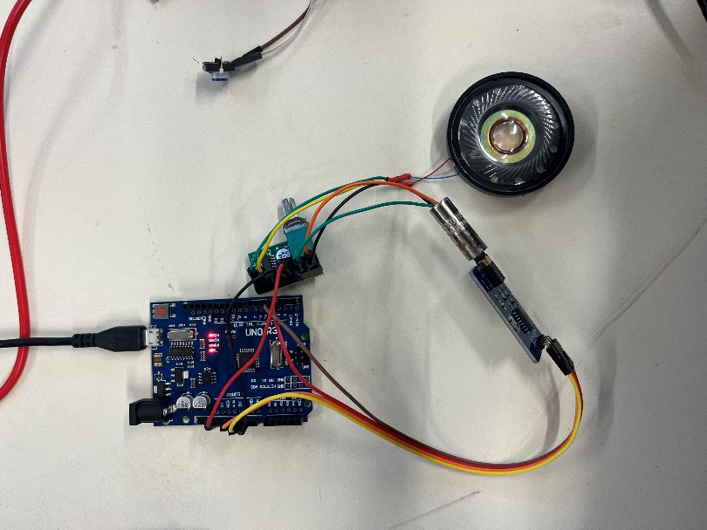

Cependant, nous avons rencontré au cours de la séance plusieurs difficultés. En effet, après le changement de carte, le robot ne fonctionnait plus en raison de deux problèmes. Tout d’abord un problème avec l’accéléromètre qui a été résolu puis un problème sur la partie réceptrice, lorsque l’on bougeait l’accéléromètre le robot ne se déplaçait pas. Cela était dû au fait que la carte méga recevait trop d’informations en raison d’un delay au niveau des sons, ce qui faisait que les moteurs ne pouvaient pas fonctionner.

Nous avons également décidé d’ajouter une led qui changera de couleurs en fonction des informations reçues par le robot. J’ai donc réalisé le montage de la led sur le robot et intégrer le code de la led au code du robot.

Enfin, la peinture étant finie, j’ai pu coller les bras de façon à ce qu’on puisse les emboiter dans le corps du robot.